Práctica PL1 SSOO Avanzados

1 - ¿Están las variables locales en la misma zona de memoria que las variables globales?
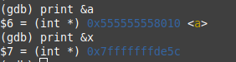
Las variables locales y globales no se encuentran en la misma zona de memoria

2 - ¿ Y los parámetros argc y argv? ¿Están cerca de las variables globales y/o cerca de las variables locales?

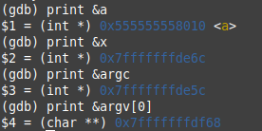
Están junto a las variables locales

3 - ¿Qué valor tienen las variables globales a las que el programa no asignó un valor inicial?
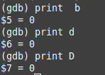
Tienen 0 por defecto

4 - ¿Y las locales?
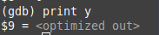
El compilador optimiza la memoria por lo que elimina las variables que no se utilizan

5 - ¿En qué orden están las variables globales entre sí? ¿Están en el mismo orden que en el código fuente? ¿Tiene algo que ver el orden con el hecho de que unas estén inicializadas y otras no?

No están en el mismo orden que el código fuente, primero se encuentran las inicializadas y después las que no lo están

6 - ¿En qué direcciones de memoria se encuentran las funciones? ¿Hay algún otro elemento del programa en esa zona de memoria?

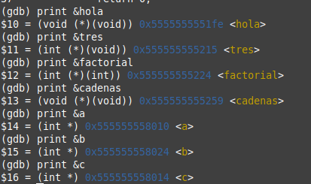
Se encuentran junto con las variables globales

7 - ¿En qué direcciones está k (variable global perteneciente a mem_dinamica.c)? ¿Está junto a las variables globales de experimento_mem.c o está en una zona separada?

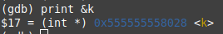
Se encuentra junto con las variables globales de
experimento_mem.c

8 – Observe la dirección de los parámetros pasados a las funciones. ¿Guardan alguna relación con las direcciones de otros elementos del programa?

